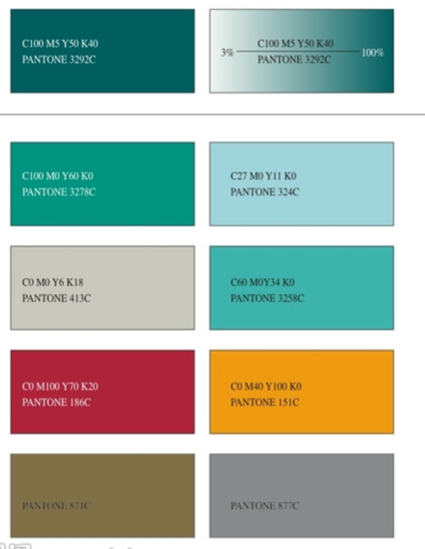贝塔产品研究月报（更新中）

2021年5月27日

第一部分 市场走势及各策略平均表现报告

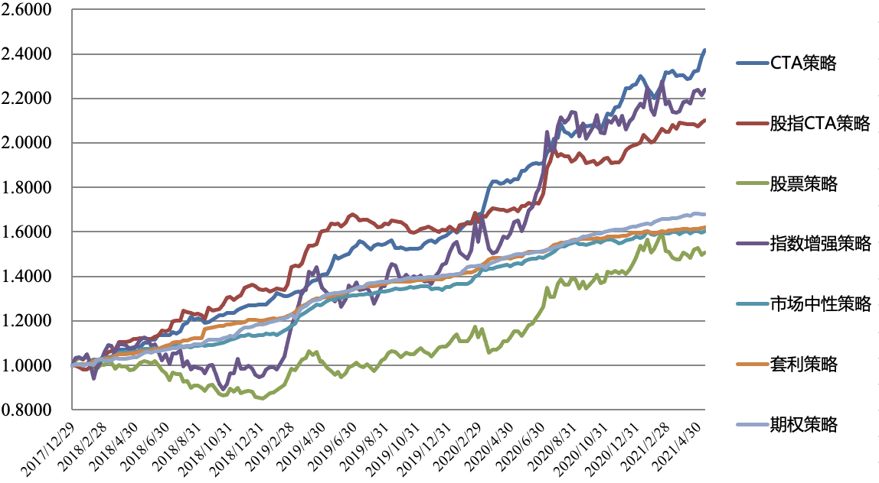

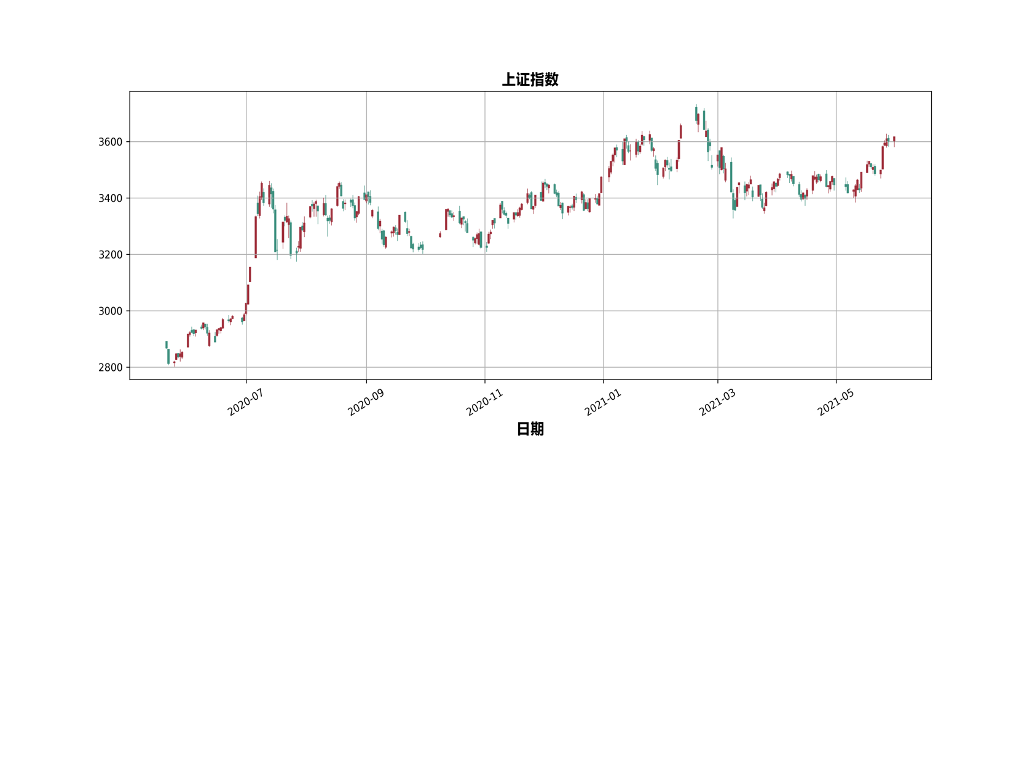

上证指数走势

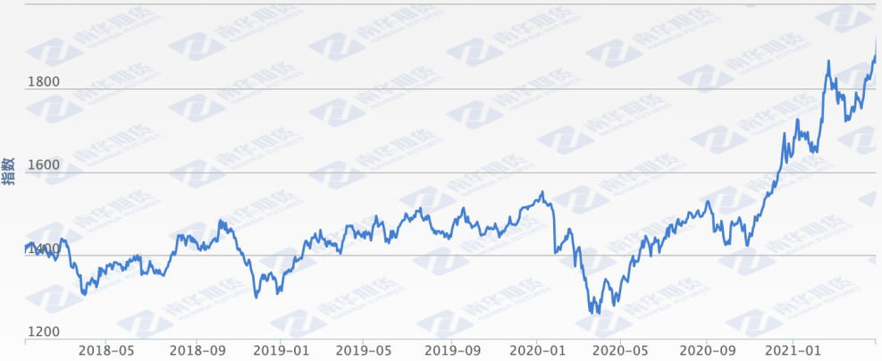

南华商品指数走势

各策略平均表现

点评市场收益

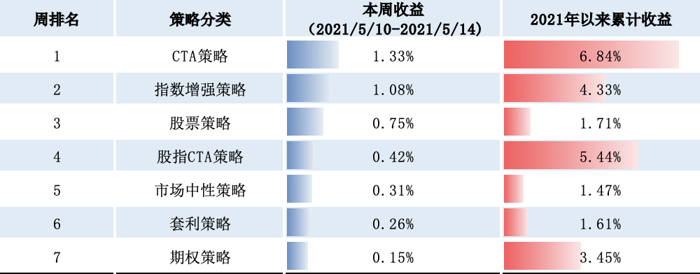

细分策略表现

|  |  |  |  |  |  |  |  |
| --- | --- | --- | --- | --- | --- | --- | --- |
| **2018年1月至今** | **CTA策略** | **股指CTA策略** | **股票策略** | **指数增强策略** | **市场中性策略** | **套利策略** | **期权策略** |
| **交易周** | 171.00 | 171.00 | 171.00 | 171 | 171 | 171 | 171.00 |
| **正收益周** | 120.00 | 102.00 | 100.00 | 97 | 124 | 141 | 146.00 |
| **负收益周** | 51.00 | 69.00 | 71.00 | 74 | 47 | 30 | 25.00 |
| **零收益周** | 0.00 | 0.00 | 0.00 | 0 | 0 | 0 | 0.00 |
| **收益指标** |  |  |  |  |  |  |  |
| **累计收益率** | 141.68% | 110.00% | 50.69% | 123.81% | 60.19% | 62.01% | 68.02% |
| **年化收益率** | 29.88% | 24.58% | 12.92% | 26.96% | 14.98% | 15.37% | 16.62% |
| **周均收益率** | 0.52% | 0.44% | 0.26% | 0.52% | 0.28% | 0.28% | 0.30% |
| **胜率** | 70.18% | 59.65% | 58.48% | 56.73% | 72.51% | 82.46% | 85.38% |
| **盈亏比** | 183.29% | 195.60% | 96.62% | 117.23% | 148.60% | 285.84% | 175.73% |
| **综合指标** |  |  |  |  |  |  |  |
| **Sharpe Ratio** | 3.7080 | 2.3789 | 0.6462 | 1.0924 | 3.0452 | 4.3965 | 4.2293 |
| **Calmar Ratio** | 6.8088 | 5.1176 | 0.6988 | 1.2951 | 12.1684 | 22.8525 | 11.8384 |
| **Sortino Ratio** | 7.6695 | 6.4085 | 0.9513 | 1.8350 | 6.9122 | 16.1022 | 5.6138 |
| **风险指标** |  |  |  |  |  |  |  |
| **最大回撤** | -4.39% | -4.80% | -18.49% | -20.81% | -1.23% | -0.67% | -1.40% |
| **最大上涨** | 142.41% | 114.21% | 87.87% | 155.42% | 60.33% | 62.01% | 68.15% |
| **下侧波动率** | 3.50% | 3.37% | 10.43% | 13.06% | 1.73% | 0.77% | 2.43% |
| **标准差** | 7.25% | 9.07% | 15.35% | 21.93% | 3.93% | 2.81% | 3.22% |

私募基金分类策略收益表现

点评子策略收益：

第二部分 产品报告

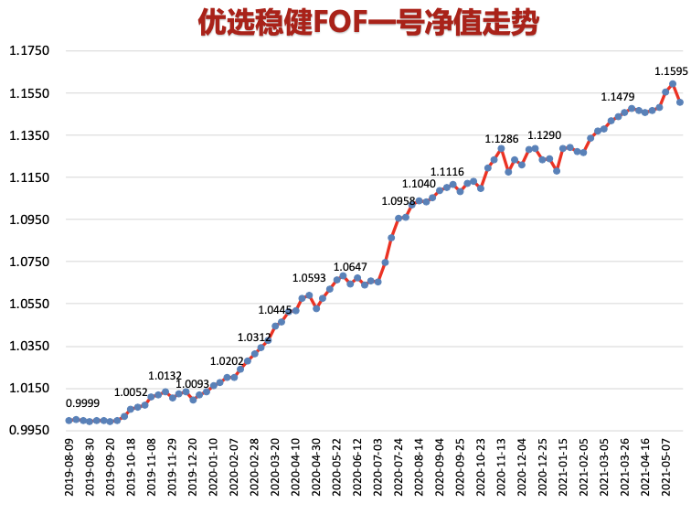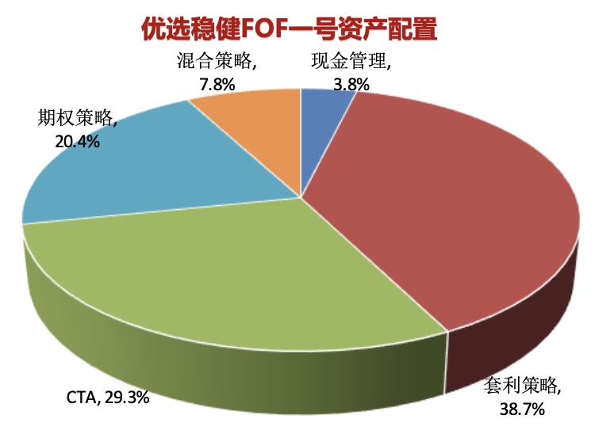

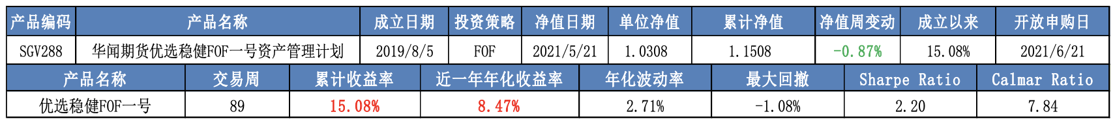

产品的各个大类子策略的收益

简单点评

第三部分 决策因子报告

一、投研框架体系的描述

* 计算长期均衡回报，根据 MV 模型构建基础比例；
* 运用风险平价模型(SAA)根据资产定价系列模型的理论框架，对大类资产的核心因子进行分类；
* 对核心因子风险暴露进行风险平价配置，再次调整比例；
* 根据核心因子做出人工调整(DAA)，估值和经济周期的宏观状态，对每大类资产的周期预期回报评估，进行调仓；
* 通过 TAA 短周期因子进行适应性分析，形成对于短周期策略的择时买卖点评估;。
* 结合 基于SAA 配置与 TAA 策略择时，根据环境组合成可实现最佳细分策略;
* 在抵御市场不确定的风险的同时，通过配置各类投资标的以获取市场稳健收益，详细的体系如下图：

预测大类资产  
3-18个月风险  
确定资产配额比例

回避3月内风险  
通过再平衡  
确定策略分配



二、CTA板块

结论

1.机会仍在持续，波动率不会快速变差，基础在。

2.整体贝塔上，收益新高可逐步减仓；回撤达到一定幅度越跌越加。有波幅的趋势加震荡是常态。

3.具体子基金上，商品CTA策略选优变得关键，策略分化会大，因为波幅节奏把握要求强，止盈或变止损。

|  |  |  |
| --- | --- | --- |
| **CTA**版块 | | |
| 影响因子 | 定性描述（定量分析见图表） | **评分（1-3）** |
| 1.1商品22天滚动的日波幅 | 有波动，1.2%大波动区间（前25%分位） | 3 |
| 1.2商品关键品种的期权隐含波动率位置 | 详见附图1 | 2 |
| 2.1商品潜在趋势幅度的大小（日线级别位移） | 中，还有一定趋势但不巨大 | 1.5 |
| 3.商品趋势方向的清晰度 | 中上，震荡和有方向的品种都有 | 2 |
| 4.策略收益曲线所处位置（反向指标）见附图2 | 接近高点，通常易回撤，不利好 | 1 |
| 5.商品横盘时间/中短期出趋势可能性 | 0/不大 | 1 |
| 6.可以带来波动的宏观消息数量和强度 | 消息面数量较多 | 2 |
| **7.机会风险评级** | **机会大，震荡大，看策略** | **1.5** |

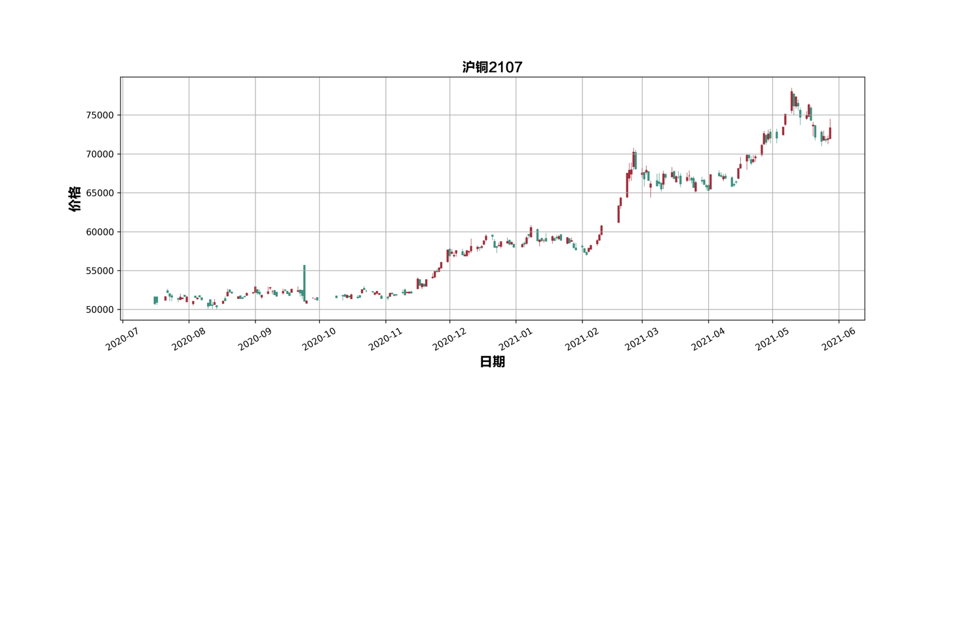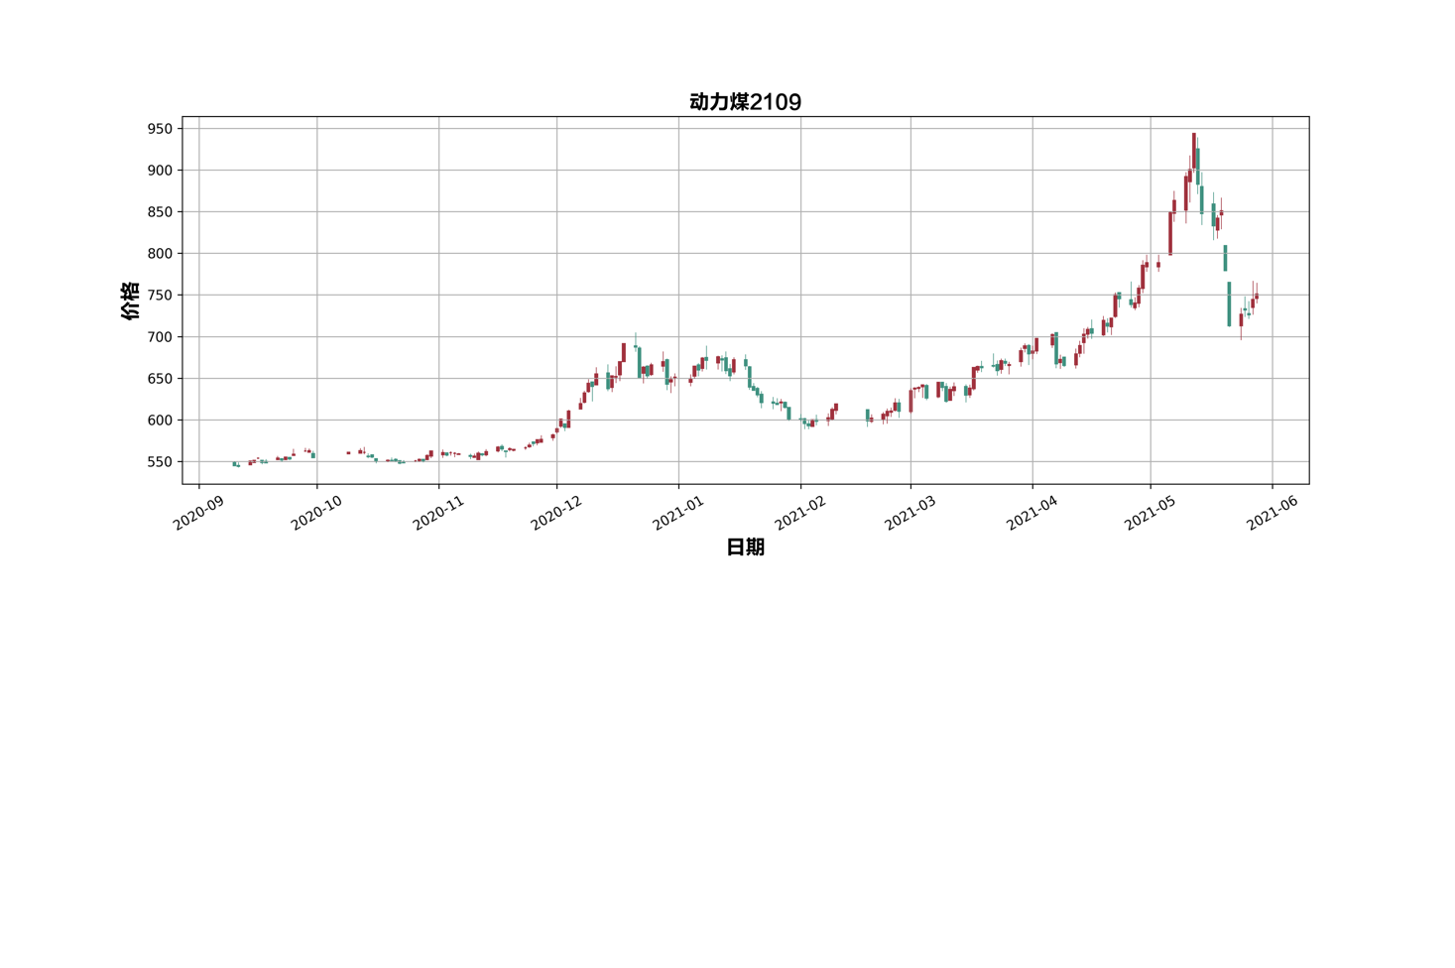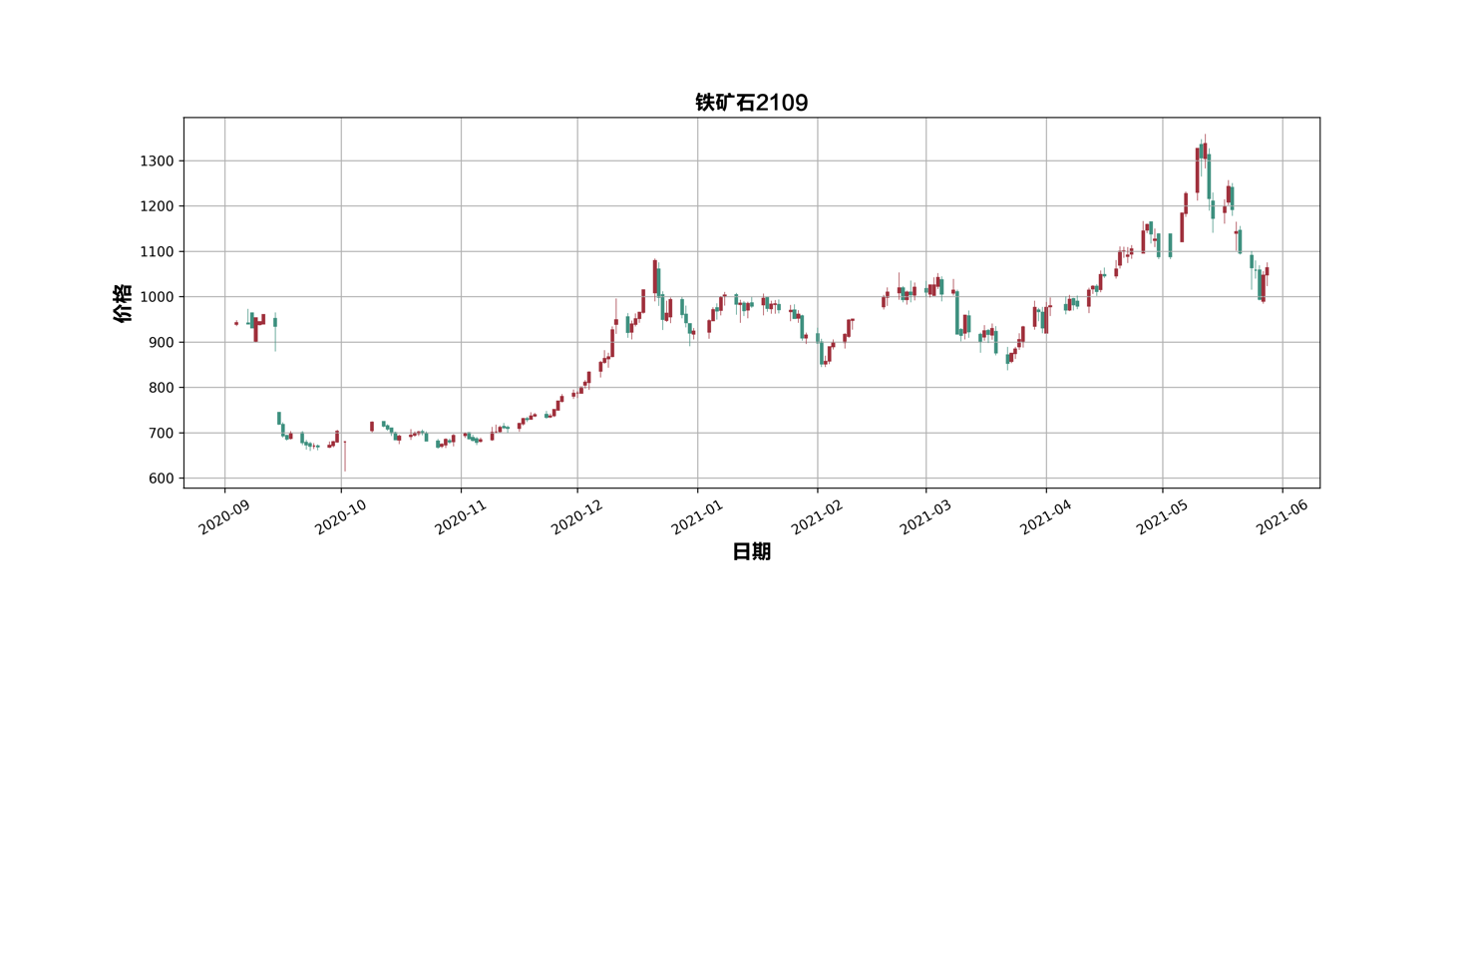

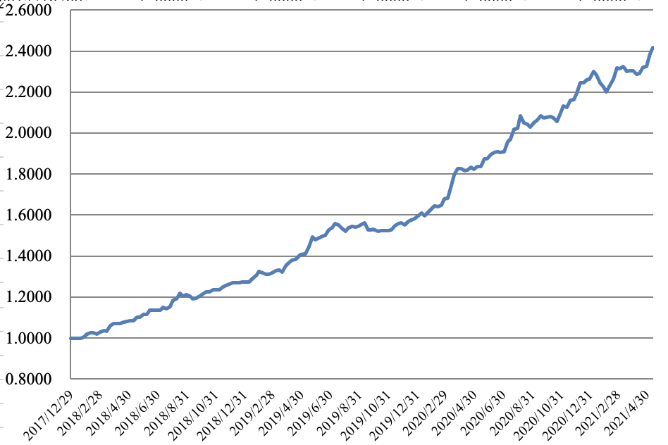

附图2  
CTA收益率走势

高点，易回撤

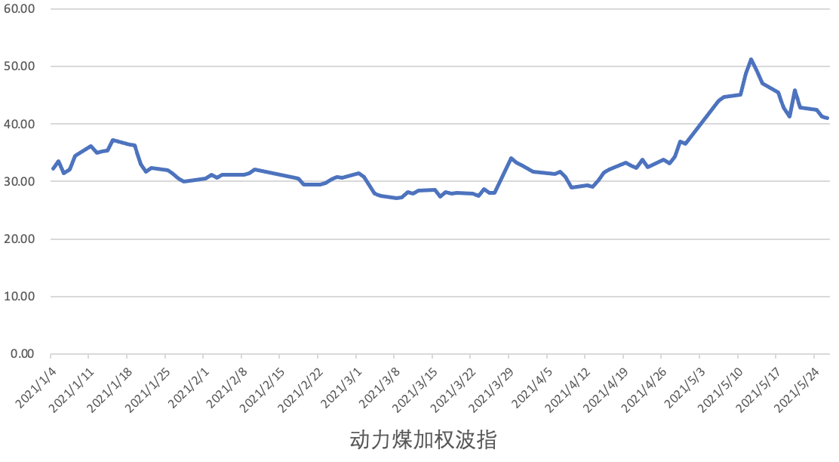

附图1  
动力煤波率走势

|  |  |  |  |
| --- | --- | --- | --- |
|  |  | **沪铜加权波指** | **铁矿加权波指** |
| **3月段** | 起始时间 | 2021/3/31 | 2021/3/31 |
| 结束时间 | 2021/5/27 | 2021/5/27 |
| 期初价 | 32.82 | 44.68 |
| 最高价 | 33.64 | 52.95 |
| 最低价 | 20.37 | 38.53 |
| 期末价 | 23.19 | 42.89 |
| 加权均值 | 23.6 | 42.65 |
| 涨幅 | -0.39% | 1.80% |
| 振幅 | 57.00% | 34.23% |
| **6月段** | 起始时间 | 2020/12/31 | 2020/12/31 |
| 结束时间 | 2021/5/27 | 2021/5/27 |
| 期初价 | 26.13 | 34.98 |
| 最高价 | 37.72 | 54.55 |
| 最低价 | 19.76 | 33.87 |
| 期末价 | 23.19 | 42.89 |
| 加权均值 | 24.71 | 42.55 |
| 涨幅 | -8.09% | 0.30% |
| 振幅 | 71.19% | 48.36% |
| **12月段** | 起始时间 | 2020/6/30 | 2020/6/30 |
| 结束时间 | 2021/5/27 | 2021/5/27 |
| 期初价 | 24.19 | 36.96 |
| 最高价 | 37.72 | 54.55 |
| 最低价 | 18.58 | 33.02 |
| 期末价 | 23.19 | 42.89 |
| 加权均值 | 24.96 | 40.28 |
| 涨幅 | 0.65% | 17.51% |
| 振幅 | 83.07% | 58.99% |

三、股指板块

结论

1.整体贝塔上，股指当前需要左侧布局贝塔机会。波动率和IV持续走低，这预示着股指将在未来突破，有一次做波动机会应该抓住。（见波动率走势图）

2.中国的股指通常上涨波动大，或暴跌波动大，逐步走熊、震荡波动不大。故未来涨波，且指数上涨可能性相对大。各类股指策略几乎都是在上涨中受益。

3.现在可以布局股指波动率上涨受益的股指CTA；定制期权买波策略。并且长期来看，可以定制一款尾部风险（暴跌）受益产品；

|  |  |  |
| --- | --- | --- |
| **股指版块（详见附图3）** | | **评分（1-3）** |
| 1.日波幅 | 1.3%，中低，下跌了3个月，低迷了2个月 | 2 |
| 2.股指期权隐含波动率位置（反向） | 20%，低分位10% | 2 |
| 3.日级别趋势潜在幅度 | 中大 | 2 |
| 4.趋势方向的清晰度 | 中，方向：多，胜率中 | 2 |
| 4.股指的估值水平（反向） | 30%，（具体见10个指标体系） | 1.5 |
| 5.策略指数收益曲线所处位置（反向） | 回撤中，平均回撤幅度 | 2 |
| 6.横盘天数/出现趋势的可能性（反向） | 50天/较大 | 2 |
| **7.机会风险评级** | **机会大，风险中** | **2** |

数据

附图3

|  |  |  |  |
| --- | --- | --- | --- |
| **十个估值指标** | | | |
|  | **数据（未作说明则截止2021年5月）** | **结论** | |
| PE估值/百分位 | 上证指数百分位：24.79% | 低估 | 低估 |
| 沪深300百分位：59.28% | 中低估 |
| 中证500百分位：13.87% | 低估 |
| 创业板百分位：68.18% | 中高估 |
| PB估值/百分位 | 上证指数百分位：12.43% | 低估 | 低估 |
| 沪深300百分位：37.31% | 中低估 |
| 中证500百分位：19.19% | 低估 |
| 创业板百分位：89.60% | 高估 |
| 对比10年期国债收益率指数 | 2.38倍 | 接近低估 | |
| 证券化率 | 0.8621 | 不在低谷区，但是未到高估 | |
| 破净占比 | 破净个股：329; 占比：8.08% | 中高估 | |
| 新发行基金 | 904亿（截止2021年4月） | 总体偏多，相对3月下降 | |
| 证券指数 | 目前点位795 | 低估，未达到上一轮牛市水平 | |
| 牛熊市间隔时间 | 距离上一次牛市高点过去5.92年 | 低估，可能正处于牛市周期 | |
| 融资余额 | 15398亿 | 偏多 | |
| 新增投资者数量 | 168万 | 偏多 | |